力学专题
1．某同学在用弹簧测力计测量一物体的重力时，错将物体挂在了拉环上，当物体静止时，弹簧测力计的读数为10.0 N，则物体的实际重力（）
A．等于10.0 N B．小于10.0 N C．大于10.0 N D．无法确定
【答案】B
2．下列事例中，属于运用了重力方向的是（）
A．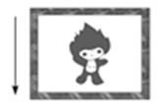检查相框是否挂正 B．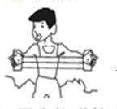用力拉弹簧
C．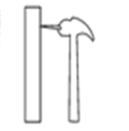往墙里敲钉子 D．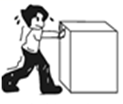往前推箱子
【答案】A
3．放在水平桌面上的茶杯对桌面有压力的作用。下列有关的说法中，正确的是（）
A．茶杯对桌面的压力不属于弹力
B．桌面对茶杯没有作用力
C．茶杯和桌面间有相互作用的弹力，但两者均未发生形变
D．茶杯对桌面的压力是由于茶杯发生形变而产生的
【答案】D
4．如图所示，分别用大小相等的力拉和压同一弹簧。该实验表明，弹簧受力产生的效果与力的（）
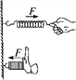
A．大小有关
B．作用点有关
C．方向有关
D．大小、方向、作用点都有关
【答案】C
5．在学习“物体运动状态改变的原因”时，老师做了如图的实验：具有一定速度的钢珠在水平面上能沿直线AB运动；如果在它的运动路径旁放一磁铁，钢珠的运动路径将变成曲线AC。对该实验的理解，正确的是（）
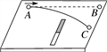
A．钢珠与磁铁没有接触，所以没有力的作用
B．钢珠在运动过程中不受重力
C．钢珠沿曲线AC运动时运动状态保持不变
D．实验说明力能改变物体的运动状态
【答案】D
6．足球前锋队员面对已封住角度的守门员，轻轻地将球一挑，足球在空中划过一条弧线进入球门。若不计空气的作用，足球离开脚面后使其在空中运动状态发生改变的施力物体是（）
A．前锋队员 B．足球 C．地球 D．守门员
【答案】C
7．如果没有重力，下列不合理的物理情景是（）
A．杯中的水倒不出来
B．投出去的篮球、铅球、标枪不能落回地面
C．人在地上跑步的速度更快
D．河水不能流动
【答案】C
8．2017年5月30日是第十三届中国——东盟国际龙舟邀请赛在南宁市南湖鸣锣开赛，再度上演了“群龙聚会”。在比赛过程中，下列说法正确的是（）
A．以湖岸为参照物，龙舟是静止的
B．以龙舟上的座位为参照物，该龙舟是运动的
C．桨对水施加力的作用时，水对桨也施加力的作用
D．手对桨施加力的作用时，桨对手没有施加力的作用
【答案】C
9．如图所示，玩具“不倒翁”被扳倒后会自动立起来，这是由于（）
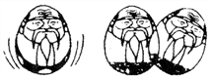
A．它的重心比较高
B．它的重心是变化的
C．“不倒翁”的重力较小
D．它的重心较低，歪倒时重心总在偏倒的另一面，重心总把它拉回原位置
【答案】D
10．如图所示的四个实例中，属于增大摩擦的是（）
A．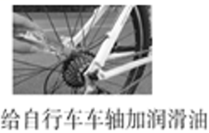 B．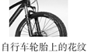
C．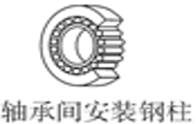 D．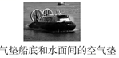
【答案】B
11．如图所示，用弹簧测力计拉着木块在水平桌面上做直线运动，实验记录如下表所示。由此可知，木块与水平桌面间的滑动摩擦力为（）
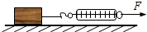
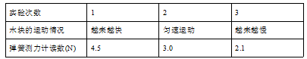
A．4.5 N B．3.2 N C．3.0 N D．2.1 N
【答案】C
12．某中学的同学们发明的“超市购物秒结算”系统，在市青少年科技创新大赛上获得一等奖，如图所示就是安装了这种系统的购物车。下列分析正确的是（）

A．购物车受到的总重力和支持力是一对相互作用力
B．人推着购物车前行时，人相对于货物架是静止的
C．购物车从静止到运动的过程中，车中的某个商品惯性变大了
D．商品从货物架放入购物车的过程中，商品的运动状态发生了改变
【答案】D
二、填空题（本题共5小题，每空1分，共15分）
13．甲、乙两球的质量之比为3:2，则它们所受的重力之比为__________，若甲球所受的重力为60 N，则乙球所受的重力为________N；从物理学来讲，甲、乙两球存在相互吸引的力，这就是______________。
【答案】3:2 40 万有引力
14．如图所示，用手握住重5 N的瓶子，手与瓶子间的摩擦是静摩擦，此时瓶子受到的静摩擦力________(选填“大于”“小于”或“等于”)5 N，方向为______________(选填“竖直向下”或“竖直向上”)。增大手对瓶子的握力，瓶子受到的静摩擦力将________(选填“增大”“减小”或“不变”)。
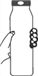
【答案】等于竖直向上不变
15．如图所示，举重运动员正在用力将杠铃竖直举过头顶，使杠铃升高的力是__________施加的，方向是____________；同时运动员也感到非常吃力，是因为________________________。
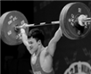
【答案】运动员竖直向上力的作用是相互的
16．包饺子、捏面人是利用了面的__________，拉弓射箭利用了弓的__________（填“弹性”或“塑性”）。下列物体①压弯的锯条；②拉开的橡皮筋；③被挤压的皮球；④捏扁的橡皮泥，能产生弹力的是__________。
【答案】塑性弹性①②③
17．如图甲所示，军事演习时从飞机上投下的炸弹能落到地面击中目标是由于受到________的作用，其施力物体是________；如图乙所示，“不倒翁”被扳倒后会自动立起来是由于它________较低的缘故。
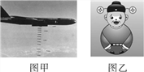
【答案】重力地球重心
三、作图题（本题共3小题，每小题3分，共9分）
18．如图所示，A物体放置在B物体上，A物体随着B物体在外力F的作用下，由静止开始运动，请画出A物体所受摩擦力f和B物体所受重力G的示意图（其中G>f）_____。
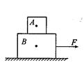
【答案】如图所示。
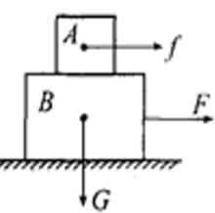
19．如图所示，用弹簧测力计拉着木块做水平匀速直线运动，请画出木块水平方向上受力的示意图。
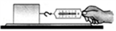
【答案】如图所示。
20．在水平向右行驶的小车车厢顶端用细线悬挂一小球，小车水平地板上放置一物块A，从某时刻起，发现小球向右(运动的同方向)摆动，如图所示，请画出此时物块A受力的示意图。
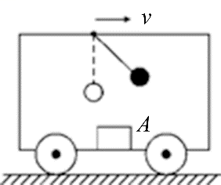
【答案】如图所示。
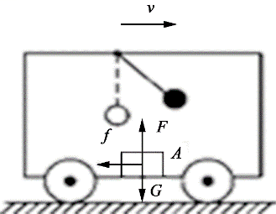
四、实验探究题（本题共3小题，每空2分，共28分）
21．力的作用效果与哪些因素有关呢？为了探究这个问题，小华设计了这样的实验：用一个弹性较好的钢片固定在桌边，在钢片上用细线挂钩码，通过钢片受力而发生的形变来研究问题。如图所示的是小华设计的实验的几个主要步骤。（小华使用的钩码规格相同）
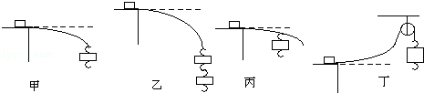
（1）通过比较图甲和图乙中钢片的形变程度，可以发现：力的作用效果与力的______有关；
（2）通过比较图甲和图丁中钢片的弯曲方向，可以发现：______________________________；
（3）通过比较______和______中钢片的形变程度，可以发现：力的作用效果与力的作用点有关；
（4）在本实验中，小华采用的方法叫做__________法。
【答案】（1）大小（2）力的作用效果与力的方向有关（3）图甲图丙（4）控制变量
22．在探究“重力的大小跟什么因素有关”的实验中，得到如表数据：
m/kg | 0.1 | 0.2 | 0.3 | 0.4 | 0.5 | 0.6 | 0.7
G/N | 0.98 | 1.96 | 2.94 | 3.92 | 4.90 | 5.88
（1）本实验中用到的测量工具有________和________________。
（2）分析表中数据可知：物体的质量为0.7kg时，它受到的重力是________N。
（3）以下四个图象中，关于物体重力的大小与其质量的关系，正确的是________。
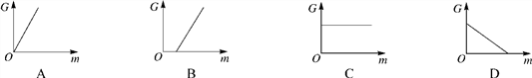
【答案】（1）天平弹簧测力计（2）6.86 （3）A
23．图甲为小刚和小强对“滑动摩擦力的大小与哪些因素有关”这一问题提出猜想时的情景。为了验证他们的猜想，他们找来了量程适合的弹簧测力计一个、长木板一块、质量相同的长方体木块和塑料各一块。
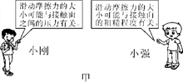
（1）要验证他们的猜想，首先要解决的问题是如何测量滑动摩擦力。他们经过讨论一致认为：要准确地测量出物体与长木板之间滑动摩擦力的大小，必须用弹簧测力计拉着物体，使它沿水平长木板________滑动。
（2）他们通过图乙、丙所示的实验，可以得出的结论是在保持________________一定时，_____越大，滑动摩擦力越大。
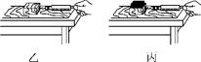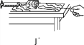
（3）小强对小刚说：“我只要用丙中的器材再做一次实验，就能验证我的猜想。”小强的做法是___________________________________________，重新做一次实验。
（4）小刚和小强都感到实验中弹簧测力计读数有一定的困难。经过思考，小刚提出如果按照图丁所示来改进实验装置，实验效果会显著改善。请写出这个改进的好处：
________________________________________。
【答案】（1）匀速直线（2）粗糙程度压力（3）将塑料块放在下面，木块叠放在塑料块上面（4）操作方便，实验中不必再控制物体做匀速直线运动

